パソコン小話（２７７）
2019/12/1

インターネットのクッキーとキャッシュを知る

１．Cookie（クッキー）とは
クッキーとは、ホームページを訪問したユーザーの情報を一時的に保存する仕組み、またはそのデータのことです。
ユーザーがWebページを開いて操作した情報(IDやパスワード、メールアドレス)はユーザー情報として記憶されます。この仕組みにより次に再訪問したとき、入力する手間が省けるメリットがあります。

２．キャッシュとは
閲覧したWebページの情報を一時的に保存する機能です。キャッシュデータを保存しておくと、2回目に同じWebページに訪問したときに表示するスピードが上がりより閲覧しやすくなります。
キャッシュはユーザーが見たホームページの情報を保存します。

３．データーを削除する方法
Edgeの場合
①Edgeを起動 → 設定（・・・マーク） → 設定

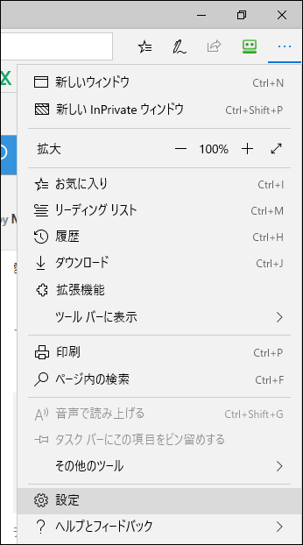
②プライバシーとセキュリティ → クリアするデーターの選択
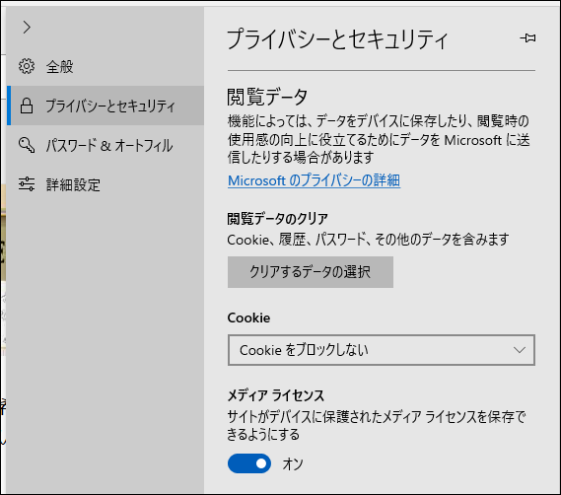
③３カ所にチェック → クリア
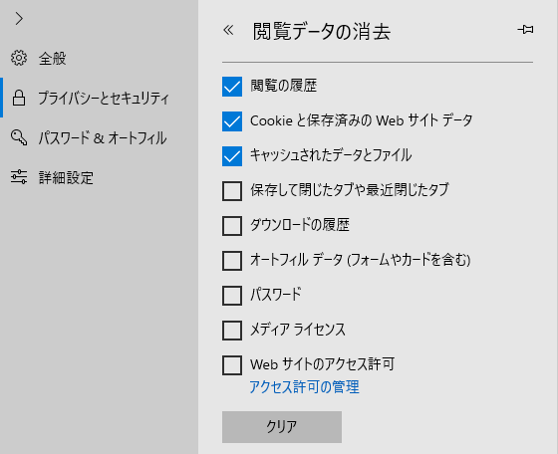
④すべてクリアされました と表示される → 画面を閉じて完了
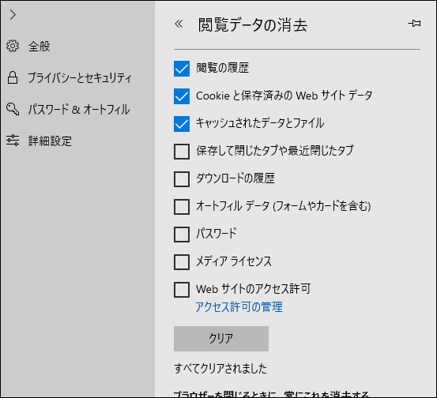
Internet Explorer（IE11）の場合
①IEを起動 → 歯車（画面の右上） →インターネットオプション
→ 全般 → 削除

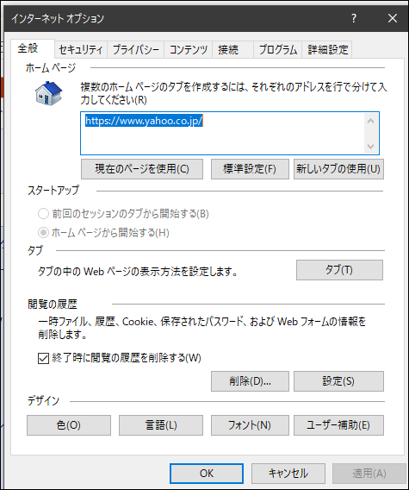
②上４カ所にチェック → 削除
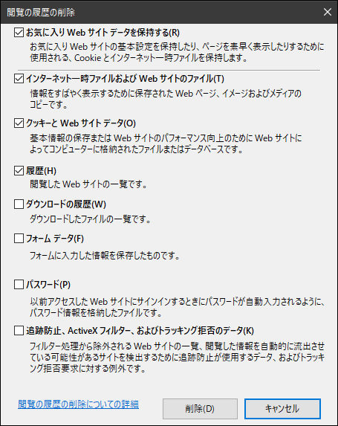
③画面下に「削除されました」が出れば完了 → すべて閉じる
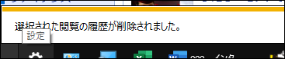

関連小話・・・９２，９５
以上

